Безопасные каникулы 2022
или Новый год по правилам.
Новый год – один из самых долгожданных и волшебных праздников. Каникулы, подарки, нарядные ёлки, гирлянды, бенгальские огни, фейерверки – всё это создаёт сказочную атмосферу праздника. А пока мы готовимся к торжеству, пожарные расчёты и бригады скорой помощи готовятся к усиленному дежурству. Новый год для них – горячая пора.
В атмосфере всеобщего веселья мы часто забываем элементарные правила безопасности.
А тем временем статистика такова: ни один Новый год не обходится без пожаров и травм, вызванных применением некачественных пиротехнических изделий, несоблюдением правил пожарной безопасности при использовании электрооборудования. Чтобы новогодние каникулы всегда оставались весёлым и светлым праздником, необходимо соблюдать правила пожарной и личной безопасности.

Ёлка:
Новогодняя ёлка должна устанавливаться на устойчивом основании и не загромождать выход из помещения.
Ветки ёлки должны находиться на расстоянии не менее 1 метра от стен и потолков.
Нельзя украшать ёлку легковоспламеняющимися игрушками и декором, обкладывать подставку под ёлкой обычной ватой, украшать горящими свечками.
Не устанавливайте ёлку у электрообогревателей и источников открытого огня.
Эти правила относятся как к живым, так и к искусственным елям.

Гирлянды:
Используйте только гирлянды и иллюминацию, имеющую соответствующие сертификаты.
При обнаружении неисправности в иллюминации или гирляндах (нагрев и повреждение изоляции проводов, искрение, запах гари и др.) они должны быть немедленно обесточены.
Замену перегоревших лампочек необходимо производить только на обесточенном оборудовании. Необходимо выбирать лампочки соответствующего типа и вольтажа.
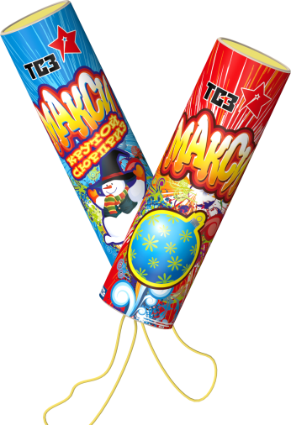
Пиротехнические игрушки:
Пиротехнические изделия являются пожароопасными и (или) взрывоопасными, поэтому только использование их с соблюдением требований прилагаемой инструкции по применению обеспечивает за пределами опасных зон безопасность людей и отсутствие ущерба имуществу и окружающей среде.
Не покупайте пиротехнические изделия с рук: только в магазинах и только при наличии сертификатов с обязательной инструкцией на русском языке. Проверяйте срок годности.
Храните пиротехнику в сухом прохладном месте, вдали от источников огня, газовых и отопительных приборов.
Если фитиль фейерверка повреждён или вовсе отсутствует, изделие нельзя использовать.
Не держите подожжённые петарды в руках.
Не используйте пиротехнические игрушки в жилых помещениях, квартирах или на балконах, под низкими навесами и кронами деревьев.
Не направляйте ракеты и петарды на людей и животных, не бросайте петарды под ноги, не используйте пиротехнику при сильном ветре.
Если фейерверк не сработал, не заглядывайте в него, пытаясь визуально оценить причину неисправности, вы можете получить травму лица и глаз или полностью лишиться зрения.
Уничтожают фейерверки, поместив их в воду на срок до двух суток. После этого их можно выбросить с бытовым мусором.
И главное, не позволяйте поджигать пиротехнику детям, даже если они очень просят.
Материал подготовлен: СПб ГКУ «ПСО Петроградского района»,
Управлением по Петроградскому району ГУ МЧС России по г. Санкт-Петербургу,
Петроградским отделением ВДПО

